《高等数学》第七章 题库
一．填空题
1. 微分方程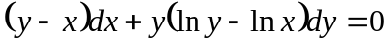是__________阶微分方程；
2.方程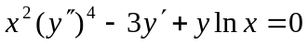称为________阶微分方程
3.设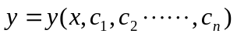是方程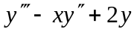的通解，则任意常数的个数n=____________ 4.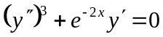 是 阶微分方程。
5. 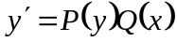是_______ 型微分方程，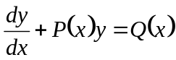是_________ 型微分方程；6.微分方程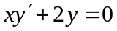在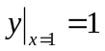的特解为__ _；
7.微分方程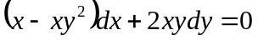是 （类型）微分方程。
8.微分方程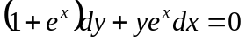的通解为 。
9.一曲线经过原点，且曲线上任意一点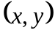处 的切线斜率为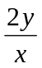，则曲线方程为_ 。
10.设曲线上任一点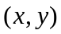的切线垂直于此点与原点的连线，则曲线所满足的微分方程 11.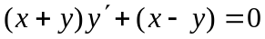的通解为
12.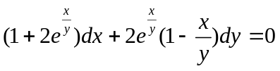的通解为
13.一曲线经过原点，且曲线上任意一点处 的切线斜率为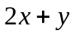，则曲线方程为 。14.方程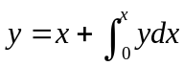可化为形如 微分方程
15.微分方程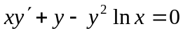作变换 可化为一阶线性微分方程
16.微分方程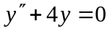的通解为 ；17.微分方程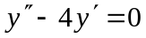的通解为
18.微分方程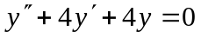的通解为 19.微分方程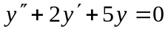的通解为
20.设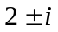为方程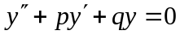的特征方程的两根，则其通解为
21.设二阶常系数齐次线性微分方程的二个特征根为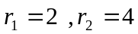，则该二阶常系数齐次线性微分方程为 .

22.二阶常系数非齐次线性微分方程的通解等于其对应的 的通解再加上 的一个特解。23.微分方程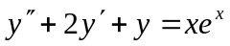的特解可设为型如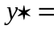
24.微分方程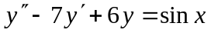的特解可设为型如
25.微方程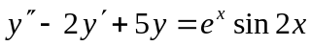的特解可设为型如
26. 微分方程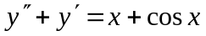的特解可设为型如
二．选择题
1.下列等式中为微分方程的是 （ ）
A．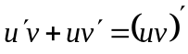 B．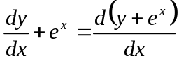 C. 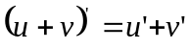 D. 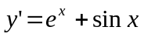
2. （ ）不是变量可分离微分方程。
A．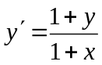 B．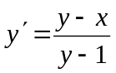 C．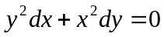 D． 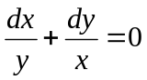
3. 函数（ ）为微分方程 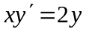 的解。
A、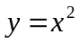 B、  C、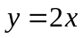 D、 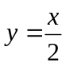
4. 微分方程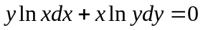满足初始条件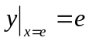的特解是 （ ）
A、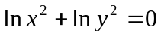 B、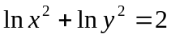 C、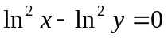 D、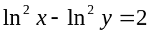
5.（ ）是一阶线性微分方程。 A．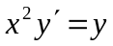 B．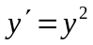 C．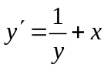 D． 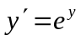
6. 微分方程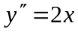 的通解为（ ）
A、 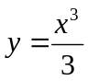 B、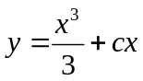 C、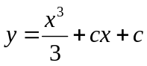 D、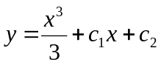
7.函数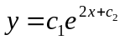 是微分方程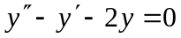 的（ ）
A、通解 B、特解 C、不是解 D、是解，但不是通解，也不是特解
8.微分方程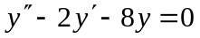的通解为（） A．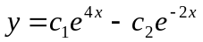 B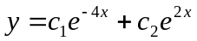 C．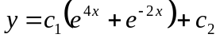 D． 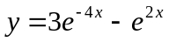
9.微分方程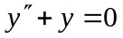的满足初始条件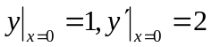的特解为 （ ）
A.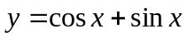 B.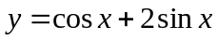 C.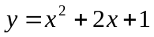 D.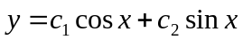
10.设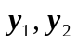是方程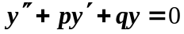的两个特解，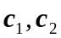为两个任意常数，则下列命题正确的为（ ）
(A)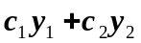为该方程的通解 (B) 不可能为该方程的通解
(C) 为该方程的解 (D) 不是该方程的解
三．基本计算题
（一．可分离变量）
1.求微分方程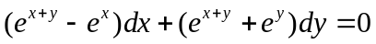的通解 2.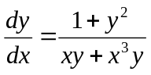
3.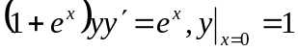 4．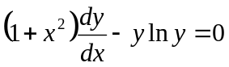
5. 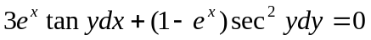 6．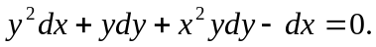
1.用适当的变量代换将下列方程化为可分离变量的方程，然后求出通解：
（1）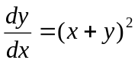 (2) 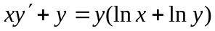 (3) 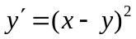
（二．齐次方程）
1.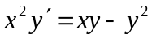 2.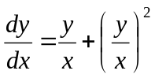 3.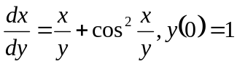
4.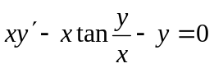 5. 4． 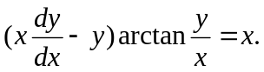
6.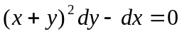；7.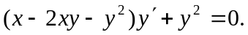 8.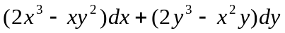
9. 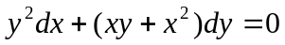
（三．一阶线性微分方程）
1.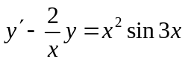 2.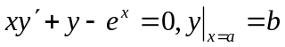
3.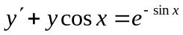 4.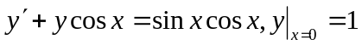
5. 求解下列一阶线性微分方程
（1）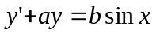（其中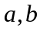为常数）,(2)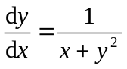.
6.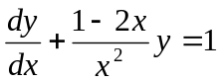；
7.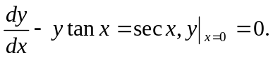
8.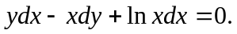
9.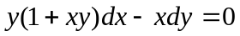
10.
11. 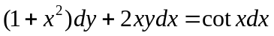
12求微分方程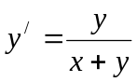的通解。
（四．全微分方程）
1.验证微分方程是全微分方程，并求通解。
2.设可微，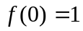且曲线积分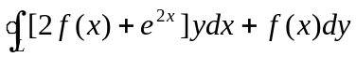与路径无关。求。
3.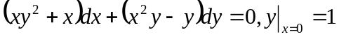
4. 证明微分方程是全微分方程，并求通解。
（二阶微分方程）
1．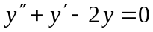
2．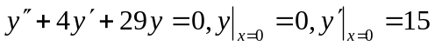
3.试求函数使曲线积分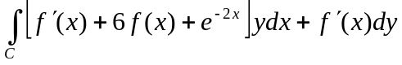与路径无关。
4.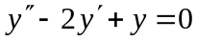
5.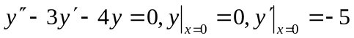
6. 写出以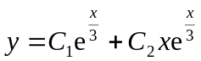为通解的微分方程.
7. 写出下列微分方程的通解：
（1）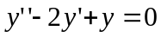, （2）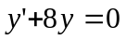.
8.求下列微分方程满足所给初始条件的特解：(1) 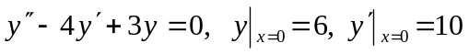 (2) 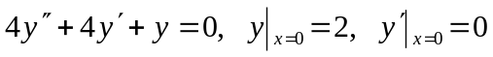(3)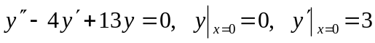
9.求以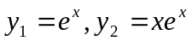为特解的二阶常系数齐次线性微分方程

10.方程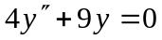的一条积分曲线经过点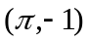且在该点和直线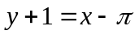相切，求这条曲线方程
11.求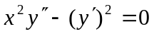的过（1，0）点，且在此点与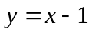相切的积分曲线.
12. 求下列微分方程满足所给初始条件的特解:
（1）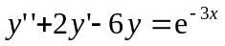, 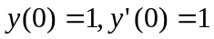,
（2） 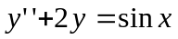，.
13.求二阶微分方程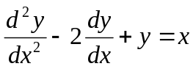的通解.
14求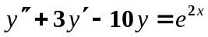的通解。
15.求微分方程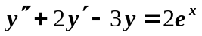的通解。（8分）
16..求下列微分方程的通解：
（1）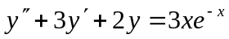
17..求微分方程满足所给初始条件的特解：
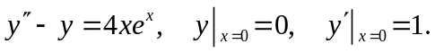
18.设函数满足微分方程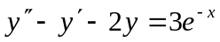，它的图形在处与直线相切，求该函数
19.设函数连续，且满足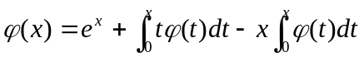，求.

四．应用题
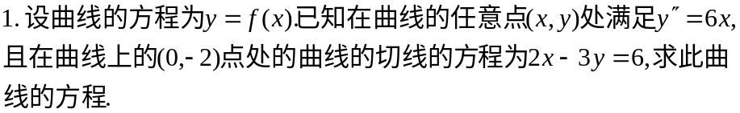
2.设函数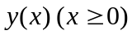二阶可导，且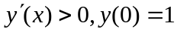,过曲线上任意一点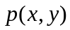作该曲线的切线及轴的垂线，上述两直线与轴所围成的三角形的面积记为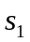，区间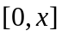上以为曲边的曲边梯形的面积记为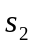，恒有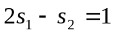，求曲线的方程.

